12 мая, Слушание музыки, 2г класс, урок № 5

1.Секвенция в музыке.

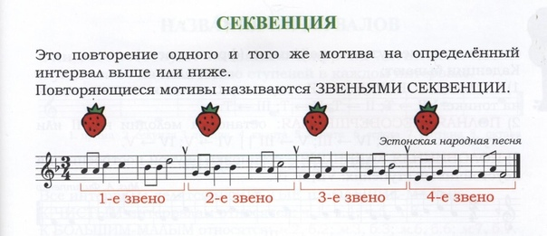

Секвенция может быть восходящей (пример ниже) и нисходящей (пример выше).
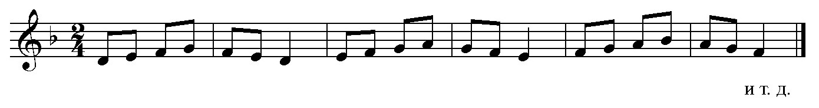
Первые два такта мелодии от ноты РЕ дальше повторяются от нот МИ и ФА и так далее.

В знакомой вам песенке «Лесной цветок» тоже есть секвенция. Первая фраза (на чистую поляну) повторяется немного выше (согретую весной) – это вторая фраза. Это секвенция, то есть повторение мелодии на разной высоте.

Смотрите пример ниже, пойте знакомую песенку со словами и нотами медленно. Секвенцию увидите и услышите на словах «один серый, другой белый, два весёлых гуся).

Слушайте моё голосовое сообщение и пойте со мной.
Учите песенку, пойте вместе со мной.
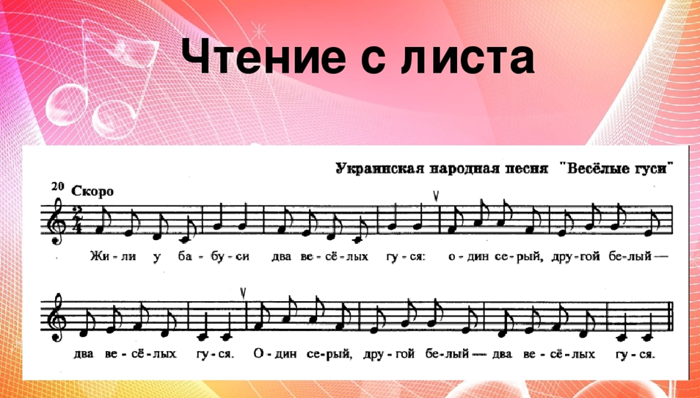

Учите песенку с секвенцией «Паучина», смотрите нотный пример на следующей странице и пойте вместе со мной (голосовое сообщение).

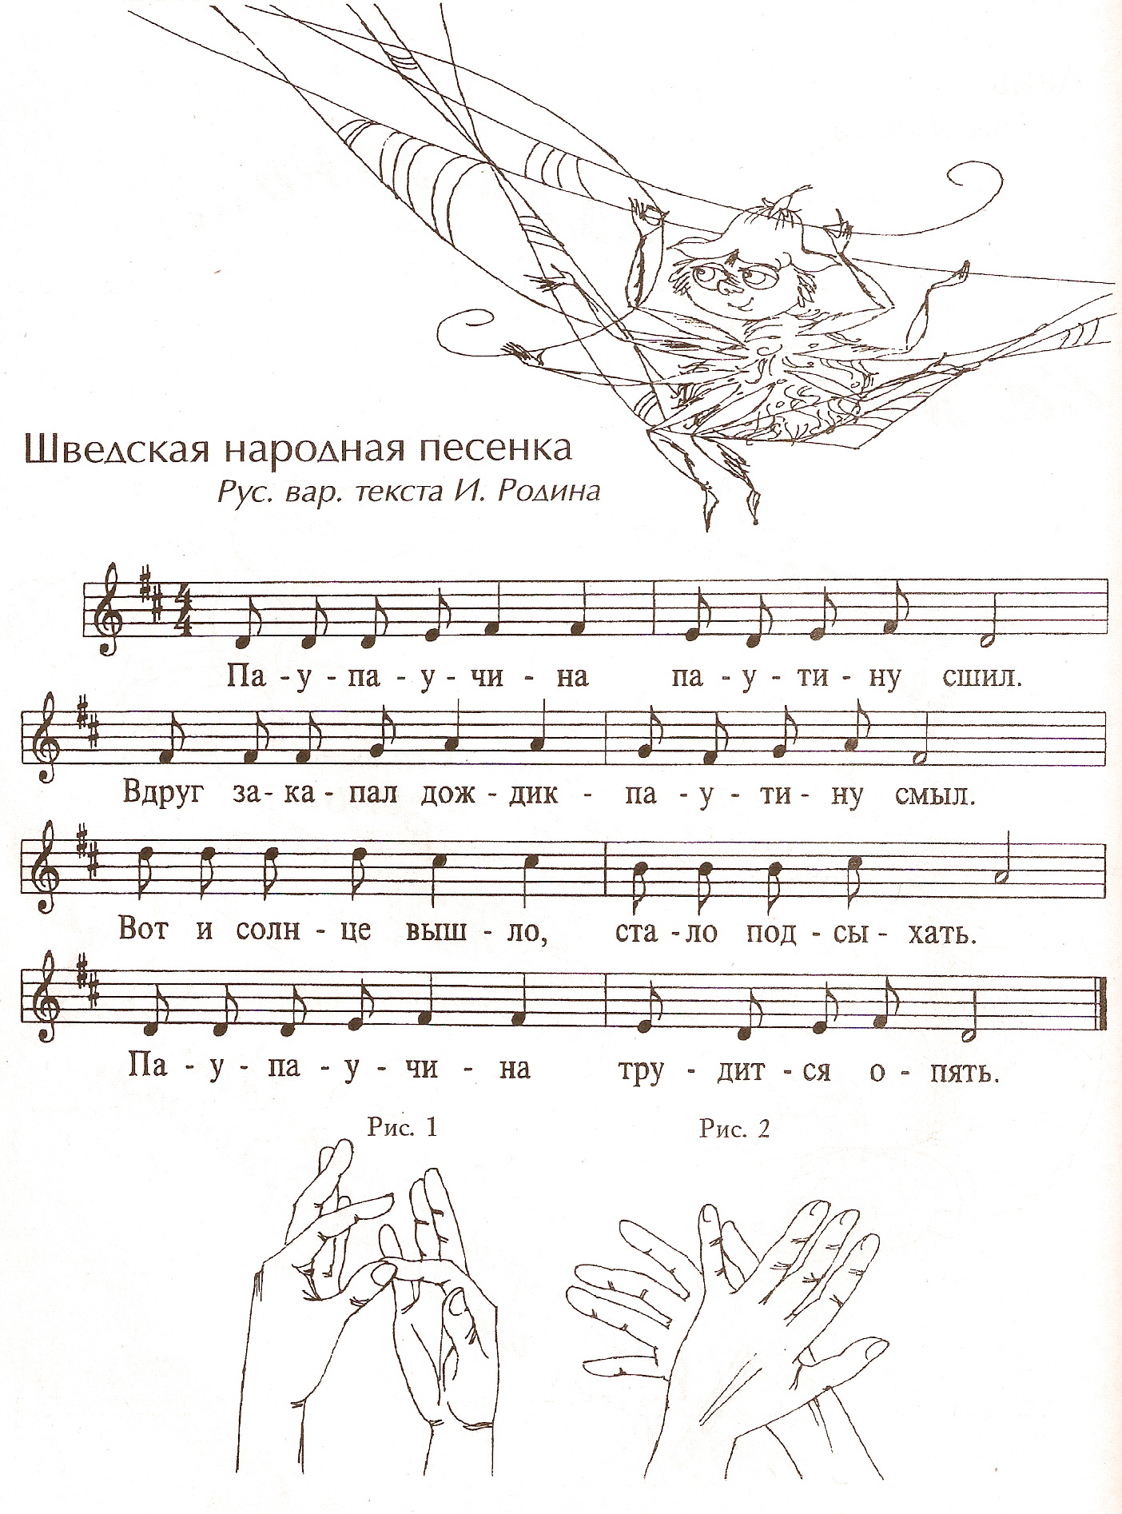

2. В музыке секвенция является приёмом развития. Слушайте музыку.
Антонин Дворжак «Славянский танец ми минор». Аудиофайл прилагается к уроку (исполняет симфонический оркестр). У кого будет желание, посмотрите видеозапись фортепианного дуэта по ссылке, расположенной ниже.

https://yandex.ru/video/preview/?filmId=16732938875582680848&text=Дворжак%20Славянский%20танец%20ми%20минор%20мр3&path=wizard&parent-reqid=1588487601775152-1831788668311087493000141-production-app-host-vla-web-yp-37&redircnt=1588487788.1

